Министерство образования и науки Российской Федерации

Федеральное государственное бюджетное образовательное учреждение

высшего профессионального образования

Тамбовский государственный технический университет

Кафедра

Пояснительная записка

к курсовой работе по дисциплине

«Автоматизация конструкторского и технологического проектирования»

Выполнил студент гр. –41

Д.Д.

Проверил: Ю.В.

Тамбов

1. **Введение. Краткое описание сущности поставленной задачи.**

Курсовой проект по дисциплине «Автоматизация конструкторского и технологического проектирования» предусматривает разработку алгоритма решения задачи автоматизированного проектирования технологического процесса, создание диалоговой среды и программы вывода полученной технологической информации.

Задача:

Разработка подсистемы кодирования информации о детали при формировании технологических карт механической обработки или сборки методом адаптивного планирования.

Требуется создать диалоговую подсистему формирования кода детали, используя в качестве вводной информации маршрутную карту. Код должен отражать особенности детали (конфигурацию, материал, размерные характеристики и т.д.).

1. **Описание алгоритма решения задачи автоматизированного проектирования технологического процесса.**

В структуре технологического кода сборочной единицы за каждым признаком закрепляется определенная позиция и значность (количество разрядов кода). Технологическое кодовое обозначение сборочной единицы имеет длину восемь знаков (при одном методе изготовления). Это кодовое обозначение состоит из: внешнего вида сборочной единицы (1 цифра), размерных характеристик (3 цифры), характеристики массы (1 цифра), группы материала (1 цифра), характеристики сложности (1 цифра), технологический метод изготовления (1 цифра).

Структура технологического кода имеет вид:

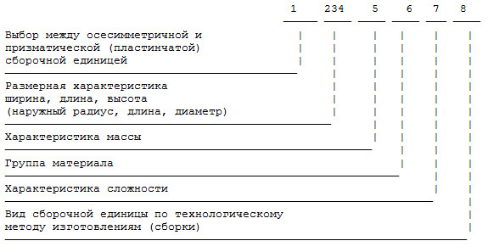

В каждом признаке есть некоторое значение его характеристик, выраженное базой данных. Каждой характеристике присвоено свое обозначение – цифры от 0 до 9, затем буквы от А до Я. После того, как пользователь выберет в каждой группе признаков нужное значение, в массив будет записан код выбранной характеристики. После завершения выбора, в ответе получится восьмизначный номер, т.е полученный технологический код. Если какой-то признак не будет выбран, то в код запишется первое значение в базе данных.

1. **Информационное обеспечение разрабатываемой подсистемы.**

БД размерной характеристики осесимметричной сборочной единицы

|  |  |  |  |  |  |
| --- | --- | --- | --- | --- | --- |
| Код | Наибольший наружный диаметр, мм | Код | Длина,мм | Код | Диаметр центрального отверстия, мм |
| 1 | До 4 | 1 | До 0.2 | 1 | До 3 |
| 2 | От 4 до 6 | 2 | От 0.2 до 0.5 | 2 | От 3 до 10 |
| 3 | От 6 до 10 | 3 | От 0.5 до 0.8 | 3 | От 10 до 16 |
| 4 | От 10 до 16 | 4 | От 0.8 до 1.6 | 4 | От 16 до 20 |
| 5 | От 16 до 25 | 5 | От 1.6 до 2.5 | 5 | От 20 до 25 |
| 6 | От 25 до 32 | 6 | От 2.5 до 6 | 6 | От 25 до 35 |
| 7 | От 32 до 40 | 7 | От 6 до 10 | 7 | От 35 до 50 |
| 8 | От 40 до 60 | 8 | От 10 до 25 | 8 | От 50 до 60 |
| 9 | От 60 до 80 | 9 | От 25 до 45 |  |  |
| А | От 80 до 100 | А | От 45 до 56 |  |  |
| Б | От 100 до 12- | Б | От 56 до 75 |  |  |
| В | От 120 |  |  |  |  |

БД размерной характеристики призматической или пластинчатой сборочной единицы

|  |  |  |  |  |  |
| --- | --- | --- | --- | --- | --- |
| Код | Ширина, мм | Код | Длина,мм | Код | Высота, мм |
| 1 | До 16 | 1 | До 25 | 1 | До 16 |
| 2 | От 16 до 40 | 2 | От 25 до 45 | 2 | От 16 до 40 |
| 3 | От 40 до 75 | 3 | От 45 до 75 | 3 | От 40 до 75 |
| 4 | От 75 до 95 | 4 | От 75 до 120 | 4 | От 75 до 110 |
| 5 | От 95 до 120 | 5 | От 120 до 180 | 5 | От 110 до 140 |
| 6 | От 120 до 150 | 6 | От 180 до 300 | 6 | От 140 до 200 |
| 7 | От 150 до 180 | 7 | От 300 до 360 | 7 | От 200 до 250 |
| 8 | От 180 до 220 | 8 | От 360 до 450 | 8 | От 250 до 300 |
| 9 | От 220 до 300 | 9 | От 450 до 600 | 9 | От 300 |
| А | От 300 до 380 | А | От 600 до 750 |  |  |
| Б | От 380 до 480 | Б | От 750 до 850 |  |  |
| В | От 480 | В | От 850 |  |  |

БД характера массы

|  |  |  |  |
| --- | --- | --- | --- |
| Код | Масса, кг | Код | Масса, кг |
| 1 | До 0.003 | 6 | От 0.05 до 0.1 |
| 2 | От 0.003 до 0.006 | 7 | От 0.1 до 0.2 |
| 3 | От 0.006 до 0.012 | 8 | От 0.2 до 0.5 |
| 4 | От 0.012 до 0.025 | 9 | От 0.5 до 1 |
| 5 | От 0.025 до 0.05 | А | От 1 |

БД группы материалов

|  |  |  |  |
| --- | --- | --- | --- |
| Код | Материал, кг | Код | Материал, кг |
| 0 | Без указания | 5 | Сплавы на основе алюминия |
| 1 | Стали углеродные | 6 | Сплавы на основе магния |
| 2 | Чугуны серые | 7 | Биметаллы |
| 3 | Чугуны ковкие | 8 | Порошковые материалы |
| 4 | Алюминий |  |  |

БД характеристики сложности

|  |  |  |  |
| --- | --- | --- | --- |
| Код | Характеристика сложности | Код | Характеристика сложности |
| 0 | Параметры неопределенны | 5 | 5 |
| 1 | 1 | 6 | 6 |
| 2 | 2 | 7 | 7 |
| 3 | 3 | 8 | 8 |
| 4 | 4 | 9 | 9 |

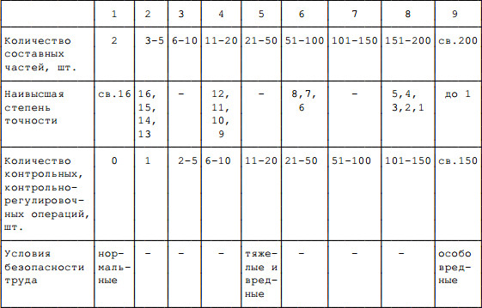

Таблица 1. Определение характеристики сложности

БД технического изготовления детали

|  |  |  |  |
| --- | --- | --- | --- |
| Код | Вид сборки | Код | Вид сборки |
| 1 | Сварные | 6 | Застегнутые |
| 2 | Паянные | 7 | Прямолинейные |
| 3 | Клееные | 8 | Обжимные |
| 4 | Запрессованные | 9 | Стопорные |
| 5 | Штифтованные | А | Прочие |

1. **Описание диалоговой подсистемы**

Диалоговая система представлена в виде меню-диалог. Пользователю предлагается выбрать из списка нужную ему характеристику деталей.

В качестве основных признаков технологической классификации сборочных единиц приняты следующие:

- внешний вид сборочной единицы;

- размерная характеристика;

- характеристика массы;

- группа материала

- характеристика сложности;

- вид сборочной единицы по технологическому методу изготовления (сборки).

К каждому признаку предлагается выбрать одно значение из представленных.

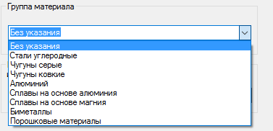

Рис1. Выбор группы материала из списка

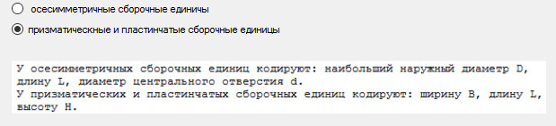

Рис2. Выбор вида сборочной единицы

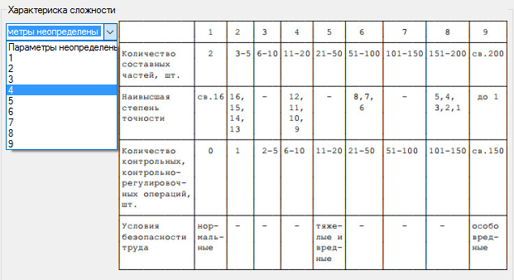

Рис3. Выбор характера сложности из списка в таблице.

1. **Примеры полученной технологической информации.**

После выбора основных признаков технологической классификации сборочных единицы возможно получить, например, следующие номера кодов:

- П5433244 – Призматическая или пластинчатая сборочная единица, размером - ширина от 40 до 75 мм, длина от 75 до 220 мм, высота от 110 до 140 мм, масса от 0.006 кг до 0.012 кг, материал – чугуны серые, характеристика сложности – 4, запрессованный метод изготовления

- О2В08496 – Осисеммитричная сборочная единица, наружным диаметром от 4 до 6 мм, длиной 7 мм и диаметром центрального отверстия 0, масса от 0.2 до 0.5 кг, материал – алюминий, характер сложности – 9, застегнутые метод изготовления.

- П111101 - Призматическая или пластинчатая сборочная единица, размером - ширина до 16 мм, длина до 25 мм, высота до 16 мм, масса до 0.003 кг, материал – не указан, характеристика сложности – параметр не определен, сваренный метод изготовления.

**Вывод**

В ходе курсовой работы был изучен общероссийский технологический классификатор сборочных единиц машиностроения и приборостроения (ОТКСЕ). Разработана подсистема кодирования информации о детали при формировании технологических карт. Создана диалоговая подсистема формирования кода детали.

**Литература**

1. Автоматизированное проектирование технологических процессов. /Гордон A.M., Сергеев А.П., Смоленцев В.П. и др. – Воронеж: ВГУ, 1986.-196 с.

2. Горанский Г.К. Кодирование информации о машиностроительных деталях в автоматизированных системах технологического проектирования. Вып.2.- Минск: БелНИИНТИ, 1989. - 184 с.

3. Формирование универсальной базы данных о деталях и технологии их обработки: Метод. рекомендации – М.: ЭНИМС, 1989.- 52 с. 5. Шпур Г., Краузе Ф.Л. Автоматизированное проектирование в машиностроении. - M.: Машиностроение, 1988. - 648 с. 6

4. Каштальян И.А., Бохан С.Г., Присевок А.Ф. САПР технологических процессов. Конспект лекций Минск: БПИ, 1987.- 66 с.

5. Горанский Г.К., Бендерева Э.И. Информационное обеспечение АСТПП, унификация и классификация деталей и элементов технологических процессов. Вып. 3.- Минск: БелНИИНТИ, 1989. - 104 с.

**Приложение**

Общие сведения

Наименование программы AKTIPkurs, написана на языке программирования С++ в среде разработки Microsoft Visual Studio Express 2013 для Windows Desktop версия 12.0.40629.00 Update 5.

Функциональное назначение

Программа создает диалоговую подсистему формирования кода детали, используя в качестве вводной информации маршрутную карту. Код отражать особенности детали:

- внешний вид сборочной единицы;

- размерная характеристика;

- характеристика массы;

- группа материала

- характеристика сложности;

- вид сборочной единицы по технологическому методу изготовления (сборки).

Описание логической структуры

Программа делится на 2 подпрограммы:

1. Ввод баз данных. Создание диалоговой подсистемы.
2. Формирование кода детали.

Используемые технические средства

Программа была разработана в среде Microsoft Visual Studio Express 2013 для Windows Desktop. На компьютере с операционной системой Windows 10, Intel core i-5,ОЗУ 8 GB, ПЗУ 500 GB.

Вызов и загрузка программы

Запуск программы осуществляется через файл AKTIPkurs.exe (AKTIPkurs\Release).

После запуска появляется форма, на которую помещены описание формирование кода и два radiobutton по которым нужно определить вид детали. После выбора, нужно нажать на кнопку продолжить. При нажатии на кнопку, появятся все оставшиеся признаки детали, необходимые для формирования кода.

Входные данные

БД размерной характеристики осесимметричной сборочной единицы, БД размерной характеристики призматической или пластинчатой сборочной единицы, БД характера массы, БД группы материалов, БД характеристики сложности, БД технического изготовления детали.

Выходные данные

Технологического код детали

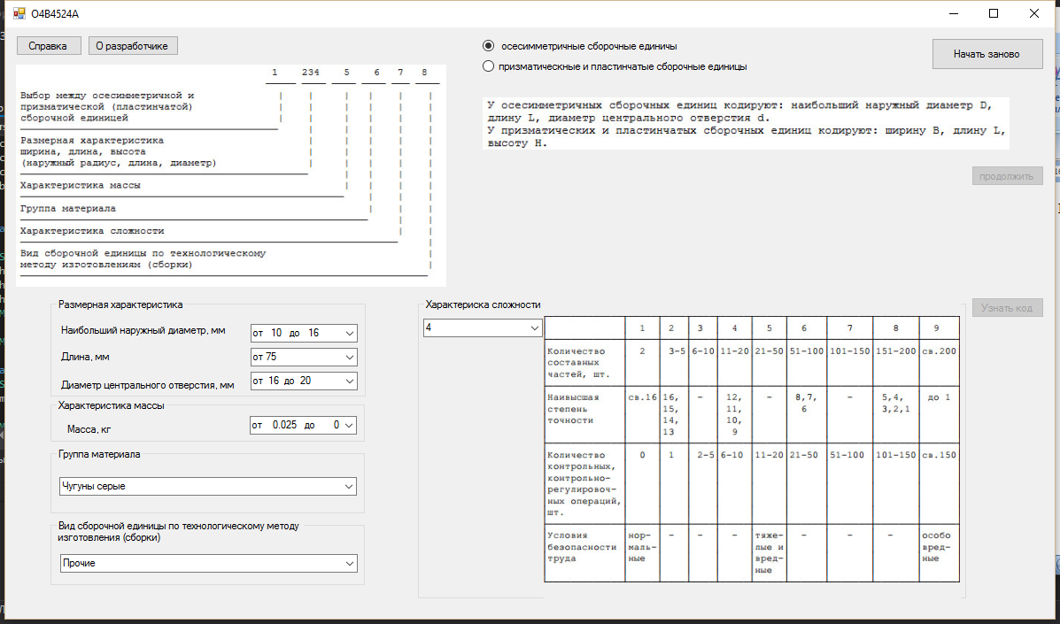

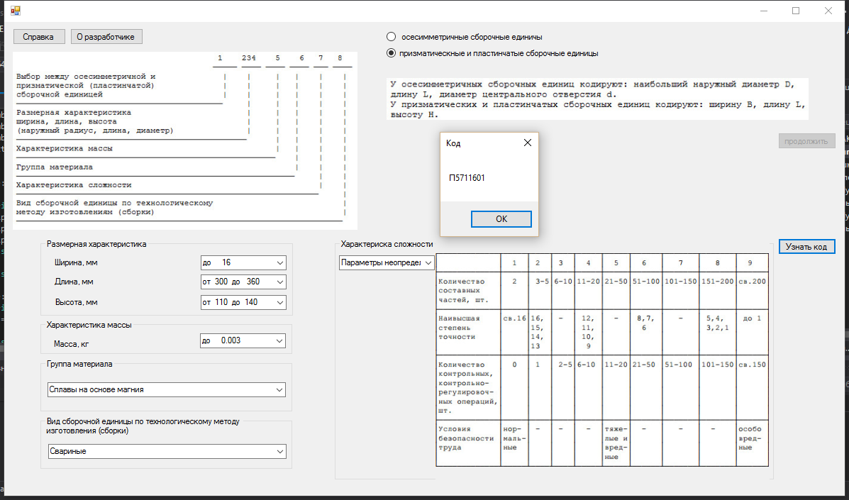

Код программы

private: System::Void MyForm_Load(System::Object^ sender, System::EventArgs^ e) {

//присваивание всем начальным признакам характеристику под начальным кодом

KOD = new int [8];

comboBox1->SelectedIndex = 0;

comboBox2->SelectedIndex = 0;

comboBox3->SelectedIndex = 0;

comboBox4->SelectedIndex = 0;

comboBox5->SelectedIndex = 0;

comboBox6->SelectedIndex = 0;

comboBox7->SelectedIndex = 0;

comboBox8->SelectedIndex = 0;

comboBox9->SelectedIndex = 0;

comboBox10->SelectedIndex = 0;

this->Text = "";

}

private: System::Void button1_Click(System::Object^ sender, System::EventArgs^ e) {

this->Text = "";

button1->Enabled = false;

//если выбран первый радиобатон то осесимметрическая деталь, записать в код символ 24

//открыть характеристику для осесимметрической детали

if (radioButton1->Checked==true)

{

groupBox1->Visible = true;

KOD[0] = 24;

this->groupBox1->Location = System::Drawing::Point(51, 306);

this->groupBox2->Location = System::Drawing::Point(458, 156);

}

//если выбран второй радиобатон то пластинчатая деталь, записать в код символ 25

//открыть характеристику для пластинчатой детали

if (radioButton2->Checked==true)

{

groupBox2->Visible = true;

KOD[0] = 25;

this->groupBox1->Location = System::Drawing::Point(458, 156);

this->groupBox2->Location = System::Drawing::Point(51, 306);

}

//открыть все остальные характеристики

groupBox3->Visible=true;

groupBox4->Visible=true;

groupBox5->Visible=true;

groupBox6->Visible=true;

button2->Visible = true;

button2->Enabled= true;

}

private: System::Void button2_Click(System::Object^ sender, System::EventArgs^ e) {

//добавить код по выбранным пользователям характеристикам

if (radioButton1->Checked)

{

KOD[1] = comboBox1->SelectedIndex+1;

KOD[2] = comboBox2->SelectedIndex+1;

KOD[3] = comboBox3->SelectedIndex;

}

else

if (radioButton2->Checked)

{

KOD[1] = comboBox4->SelectedIndex+1;

KOD[2] = comboBox5->SelectedIndex+1;

KOD[3] = comboBox6->SelectedIndex+1;

}

KOD[4] = comboBox7->SelectedIndex+1;

KOD[5] = comboBox10->SelectedIndex;

KOD[6] = comboBox8->SelectedIndex;

KOD[7] = comboBox9->SelectedIndex+1;

//формирование кода, если а коде встречается цифра больше 9, то заменить ее на букву из

//алфавита

String^ dis;

String^ alf;

dis = "";

alf = "0123456789АБВГДЕЁЖЗИКЛМНОПРСТУФХЦЧ";

for (int i = 0; i < 8; i++)

{

dis += alf[KOD[i]];

}

//вывод результата

MessageBoxButtons buttons = MessageBoxButtons::OK;

System::Windows::Forms::DialogResult result;

MessageBox::Show(this, dis, "Код", buttons);

//присваивание в заголовок формы имя кода

this->Text = dis;

button2->Enabled = false;

button3->Visible = true;

}

private: System::Void button3_Click(System::Object^ sender, System::EventArgs^ e) {

//обнуление всех результатов

button1->Enabled = true;

groupBox1->Visible = false;

groupBox2->Visible = false;

groupBox3->Visible = false;

groupBox4->Visible = false;

groupBox5->Visible = false;

groupBox6->Visible = false;

button2->Visible = false;

button2->Enabled = false;

comboBox1->SelectedIndex = 0;

comboBox2->SelectedIndex = 0;

comboBox3->SelectedIndex = 0;

comboBox4->SelectedIndex = 0;

comboBox5->SelectedIndex = 0;

comboBox6->SelectedIndex = 0;

comboBox7->SelectedIndex = 0;

comboBox8->SelectedIndex = 0;

comboBox9->SelectedIndex = 0;

comboBox10->SelectedIndex = 0;

button3->Visible = false;

}

private: System::Void button4_Click(System::Object^ sender, System::EventArgs^ e) {

//вывод справки

String^ help;

help = "1. Выберите вид детали и нажмите кнопку продолжать \r\n2. В появихщихся окнах, выберите все характеристики нужной вам детали\r\n";

help += "3. Появится окно, с полученным технологическми кодом\r\n4. Принажатии на кнопку OK, код детали можно увидеть в шапке программы\r\n";

help += "5. Чтобы узнать код другой детали, необходимо нажать на появивщуюся кнопку начать заново";

MessageBoxButtons buttons = MessageBoxButtons::OK;

MessageBox::Show(this, help, "help", buttons);

}

private: System::Void button5_Click(System::Object^ sender, System::EventArgs^ e) {

String^ my;

my = "прогрмма разработана в рамках курсового проекта\r\nстудентом группы -41 Дарьи\r\n20--г";

MessageBoxButtons buttons = MessageBoxButtons::OK;

MessageBox::Show(this, my, "о разработчике", buttons);

}

};